擬訂定碳足跡產品類別規則文件基本資料
一、產品資訊
訂定者 | CFP-PCR  中文名稱 | CFP-PCR  英文名稱 | 適用服務範圍 | 參考CCC Code/行業標準分類 | 擬申請之服務名稱 | 國外相關PCR  名稱/國別 | 國外PCR  適用產品範圍
領導力企業管理顧問有限公司 | 顧問輔導服務 | Consulting services | 本項文件適用範圍包括從事提供企業或其他組織有關管理問題諮詢及輔導之行業，如財務決策、行銷策略、人力資源規劃、生產管理等顧問。提供公共關係服務亦歸入本類。 | 7020管理顧問業 | 管理系統國際標準顧問輔導服務 | 查無資料 | 查無資料

二、服務特性與照片介紹
- 服務特性與功能介紹：請以簡要文字說明該PCR可適用之相關產品與其功能特性。
- 服務特性說明：管理系統國際標準顧問輔導服務，包含前置作業(如諮詢、簡報)、教育訓練、管理系統輔導以及結案作業等工作項目。
- 服務功能介紹：
  - 前置作業階段：透過諮詢瞭解客戶之需求與期望，並提供業務簡報，並依循客戶要求提供合約，包括整體服務規劃及排程等。
  - 教育訓練階段：由顧問執行國際標準解析以及管理實務的訓練課程。
  - 管理系統輔導階段：由顧問引導依循國際標準之要求及組織間之自我要求事項建立符合期望的管理系統。
  - 結案作業階段：最終完成顧問輔導等服務時，透過滿意度調查收集反饋並評估客戶滿意度水準。
- 服務照片或型錄：請提供上述產品特性與功能介紹之產品照片或型錄與對應之ccc code。
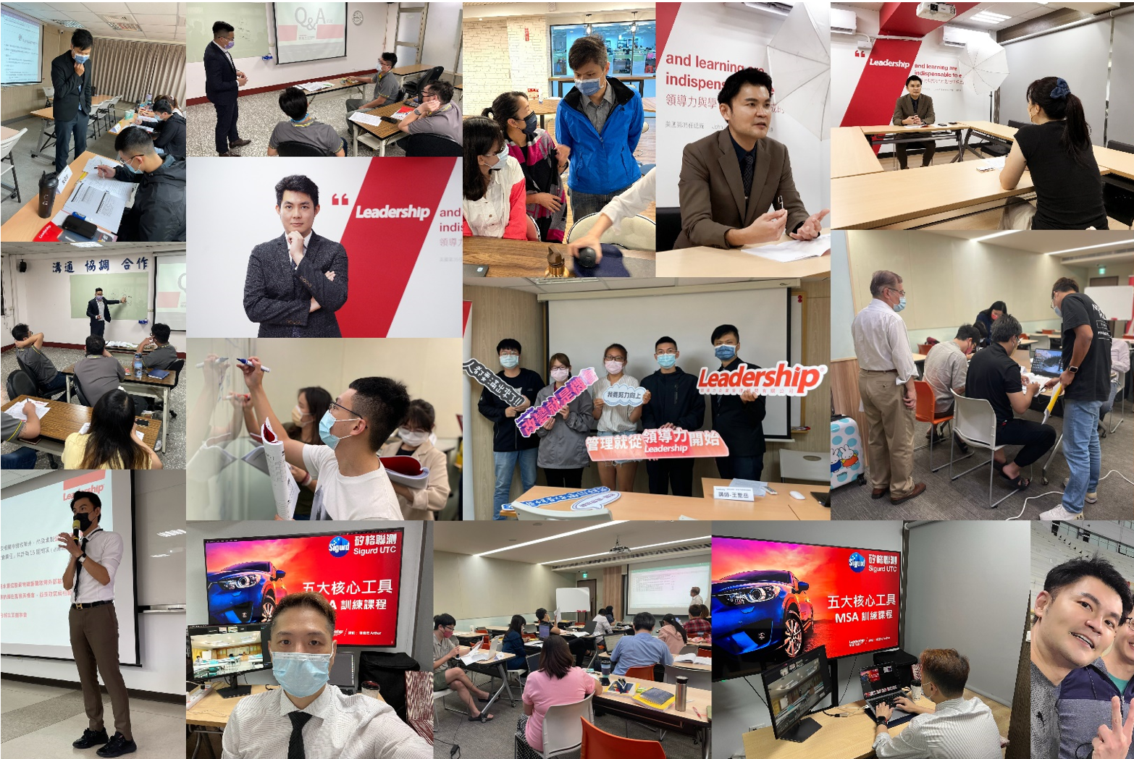
三、生命週期流程圖及單位
- 生命週期流程圖(請以圖示方式清楚繪製該PCR之各生命週期階段流程圖)：
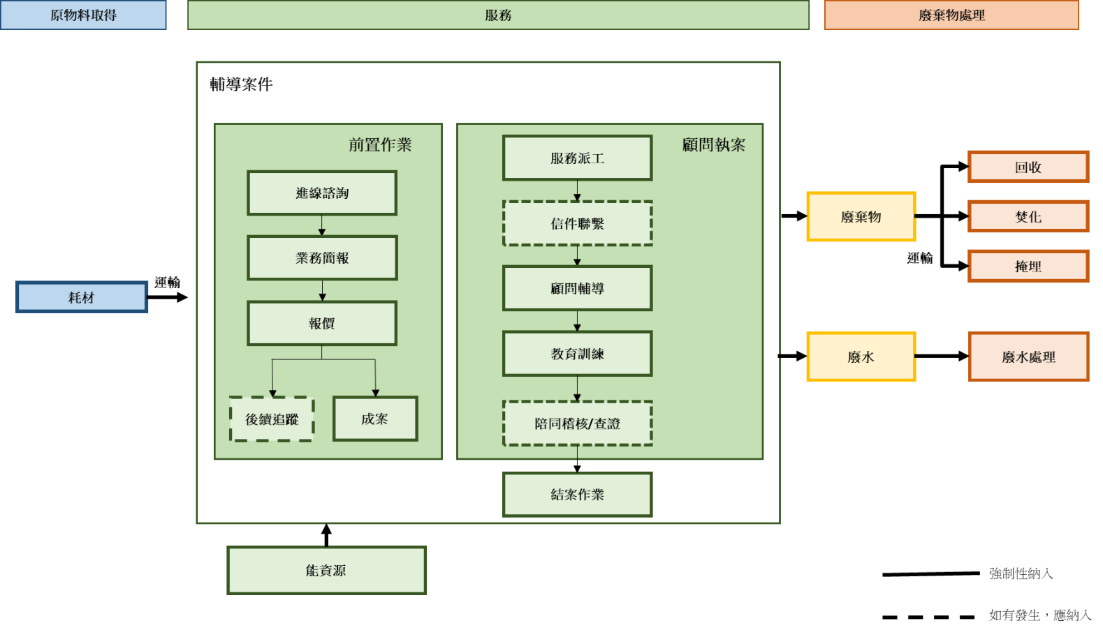
- 功能單位(可適用於該PCR，並能充分展現其服務功能特性之單位)：每次顧問輔導服務
- 標示單位(可適用於該PCR，並能直接與消費者溝通之單位)：每次顧問輔導服務
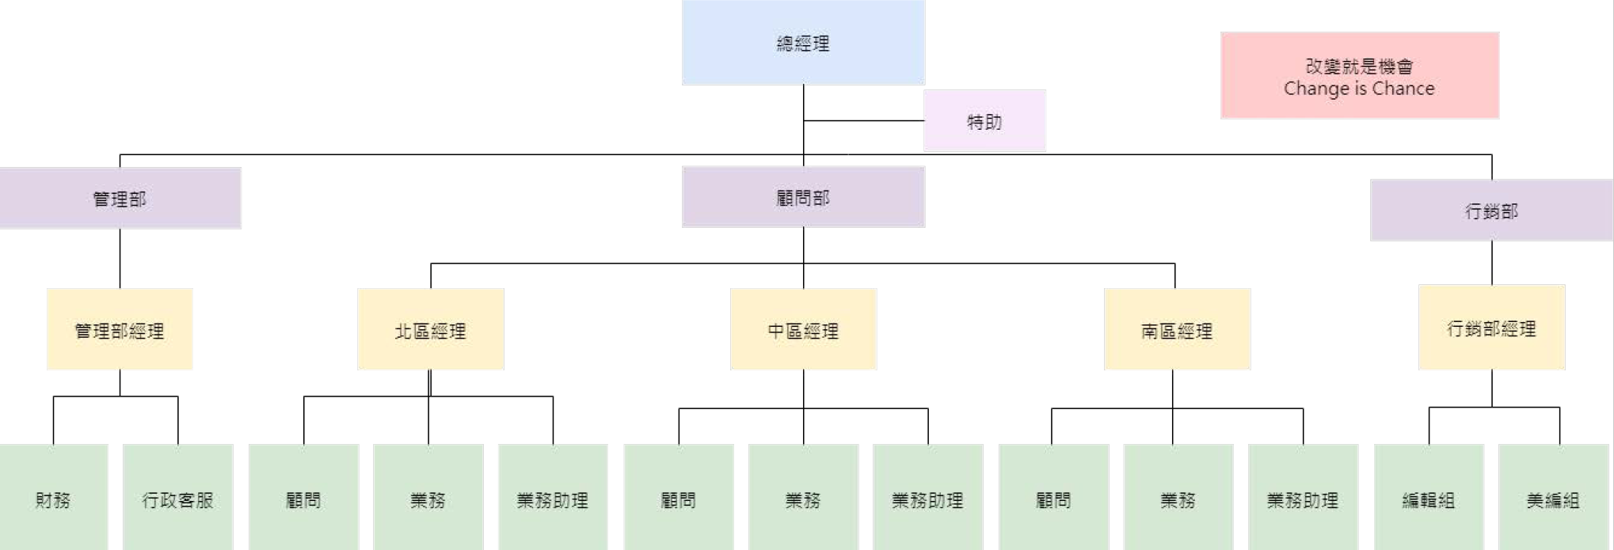
四、工作組織架構(請以圖示方式說明訂定PCR的內部工作結構)

五、利害相關者界定名單(請盡可能完整列出後續利害相關者會議召開時規劃邀請之對象)
- 專家學者
鄭仲凱：英國標準協會台灣分公司 技術長
林建志：台灣德國萊茵技術監護顧問(股)公司 技術經理
沈彣穎：英國標準協會台灣分公司 產品經理
林盛隆：朝陽科技大學環境工程與管理系 副教授
- 同業與公協會
科建管理顧問股份有限公司
環科工程顧問股份有限公司
成創永續股份有限公司
國富浩華聯合會計師事務所
財團法人台灣產業服務基金會
財團法人台灣綠色生產力基金會
- 上下游廠商
嘉里大榮物流公司(業主)
緯穎科技服務股份有限公司(業主)
國立東華大學(業主)
六、輔導單位
- 輔導單位公司名稱： 未邀請輔導單位參與
- 聯繫窗口資訊
- 姓名：蕭百淳
- 職稱：顧問
- Email：fash@isoleader.com.tw
- 電話：02-2586-9016#256

